# Table des matières

0 Table des matières 1

1 Introduction 3

1.1 Résumé du cahier des charges 3

1.1.1 Fonctionnalités de base 3

1.1.2 A réaliser au minimum 3

1.2 Description du projet 3

2 Mise en œuvre du projet 3

3 Maquettes 4

3.1 Menu 4

3.2 Tâches 5

3.2.1 To Do List 5

3.2.2 Ma journée 5

3.2.3 Ajout d’une tâche 5

3.2.4 Affichage d’une tâche 5

3.3 Catégories 6

3.3.1 Gérer les catégories 6

3.3.2 Ajouter une catégorie 6

4 Environnement du projet 7

4.1 Installation 7

4.1.1 VS 2019 7

4.1.2 VS 2022 7

4.2 Problèmes d’installation 8

5 Création d’un projet 8

6 Création d’une activité 10

6.1 Lier le fichier CS avec le fichier XML 10

Application mobile Android - Xamarin



|  |  |
| --- | --- |
| **Auteur** | Damien Loup |
| **Lieu** | ETML - Vennes |
| **Classe** | Cin-Cid2B |
| **Date** | 12.10.2022 |
| **Maître de projet** | Ferrari Roberto |

# Introduction

Ce document est fait pour des informaticiens et plus précisément des personnes ayant des notions en C#, celui-ci fait référence à toutes les étapes mises en œuvre pour créer un projet d’application mobile en C# avec Microsoft Visual Studio Xamarin.

Au final, l’application réalisée devra être exploitable et livrable, ainsi que la réalisation de la documentation du projet

## Résumé du cahier des charges

### Fonctionnalités de base

* Des tâches
  + Chaque tâche doit contenir :
    - Un titre
    - Un mini descriptif
    - Une date d’échéance
  + La possibilité à l’utilisateur d’en créer
  + La possibilité de sélectionner plusieurs tâches et de les ajouter à ma journée
* Des activités
  + Une activité comprenant toutes les tâches créées
    - Tri avec les catégories
  + Une activité comprenant toutes les tâche d’aujourd’hui
    - Tri avec les catégories
  + Une activité permettant d’ajouter une tâche
* Utiliser un sensor
  + Récupérer les données et les utiliser pour exécuter quelque chose
* Des catégories
  + Chaque catégorie doit au moins contenir un nom
  + Il doit être possible d’ajouter une tâche dans une catégorie

### A réaliser au minimum

* Un lien entre 2 activités différentes
* Utiliser les ressources
* Utiliser des méthodes événementielles
* Faire un layout dynamique
  + Générer du code xml dans le code c#
* Stocker des informations en base de données
* Utiliser un sensor du téléphone

## Description du projet

Réaliser une application mobile en c# avec Xamarin gérant des tâches. Des tâches peuvent être ajoutées ou retirées. Chaque tâche peut être ajouter à la liste de tâche à faire aujourd’hui et peuvent être retirées manuellement ou en secouant le téléphone.

# Mise en œuvre du projet

Pour créer une application de base, il faut réaliser certaines étapes obligatoires pour son bon fonctionnement, qui est ici **un gestionnaire de tâches**.

Les fonctionnalités ont été citées dans le cahier des charges ci-dessus.

Dans ce document vont être énuméré chaque étape et chaque tâches important au bon déroulement selon les suivantes :

* Création des maquettes de l’application
* L’environnement de projet
* Création d’un projet
* Création d’une activité
* Utilisation d’un fichier de ressources
* Lien entre deux activités
* Les méthodes événementielles
* Les différents types de layout
* Les layouts dynamiques
* Persistance de données
* L’utilisation d’un sensor

# Maquettes

Tout d’abord, avant de commencer le projet, il faut y créer les maquettes de l’application.

Les maquettes ont été faites sur Figma à l’aide des outils à disposition sur leur application/site

## Menu

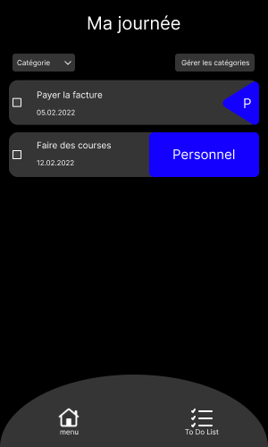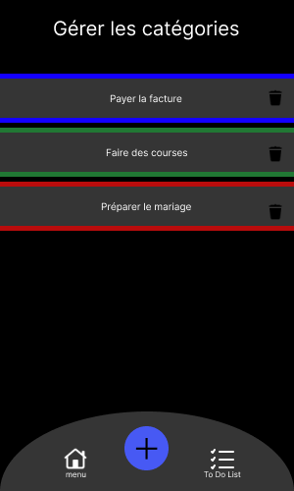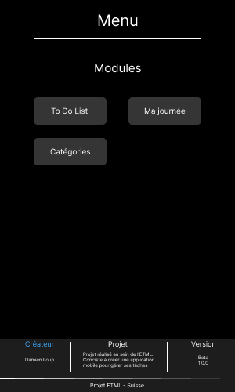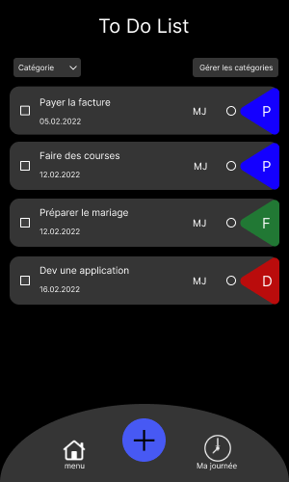Le menu est la première activité à s’ouvrir au lancement de l’application, elle permet de se déplacer dans les différentes autres activités comme la liste de tâches, ma journée et les catégories.

## Tâches

### To Do List

La To Do List (Liste de tâches) permet d’afficher toutes les tâches crées dans l’application et entrées en base de données avec une liste scrollable. Il est possible de filtrer les tâches par catégorie ou de les gérer.

Il sera affiché le nom de la tâche, sa date d’échéance, un checkbox qui définit si la tâche est terminée ou non et un radio bouton qui définit si la tâche doit se trouver dans les tâches du jour.

Il est possible aussi de créer des tâches avec le bouton « + » en bas.

Il est possible de supprimer la tâche en appuyant longtemps sur elle et d’appuyer sur le bouton « - »

### Ma journée

L’activité « Ma journée » permet de voir toutes les tâches ajoutées à « aujourd’hui » c’est-à-dire les tâches que l’utilisateur veut pouvoir faire le jour-même avec une liste scrollable ! Comme pour la To Do List, Il est possible de filtrer les tâches par catégorie ou de les gérer.

Il sera affiché le nom de la tâche, sa date d’échéance, un checkbox qui définit si la tâche est terminée ou non et un radio bouton qui définit si la tâche doit se trouver dans les tâches du jour.

Il est possible de supprimer la tâche pour le jour en appuyant longtemps sur elle et d’appuyer sur le bouton « - »

**C’est sur cette activité que sera utilisé le sensor :**Le but est de faire que lorsque l’on secoue le téléphone, toutes les tâches de la journée actuelle se suppriment (Uniquement dans « aujourd’hui »).

### Ajout d’une tâche

L’activité d’ajout d’une tâche permet d’ajouter une tâche avec un titre, une description, une catégorie et une date.

### Affichage d’une tâche

L’activité d’affichage d’une tâche permet d’afficher son titre, sa description, sa catégorie et sa date d’échéance.



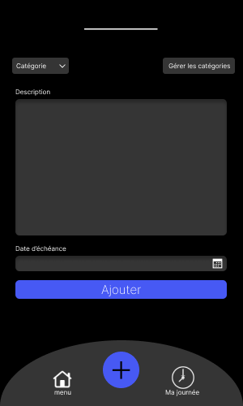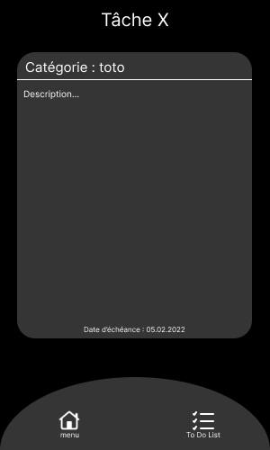

## Catégories

### Gérer les catégories

Cette activité est le sous-menu des catégories, ce menu permet de voir toutes les catégories créées dans l’application, il permet aussi d’en créer

### Ajouter une catégorie

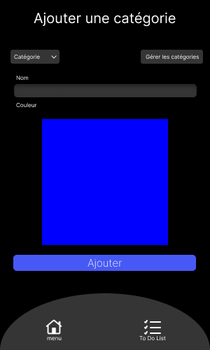Cette activité permet de créer une catégorie avec un nom et une couleur donnée¨¨

# Environnement du projet

L’environnement de projet utilisé est Xamarin, pour l’utiliser, il faut installer l’application (IDE) Visual Studio.

## Installation

En premier lieu il faut lancer « Visual Studio Installer »

Une fois sur cette page, il faudra choisir (S’il y a plusieurs versions de Visual Studio) la version de Visual studio préférée.

Il faudra venir modifier celle-ci avec le bouton « Modifier » et trouver en fonction de la version :

### VS 2019

« Développement mobile en .NET » et cocher la checkbox en haut à droit et installer la modification.

Et il faudra installer les packages SDK et un émulateur Android.

### VS 2022

« Développement .NET Multi-Platform App UI » et cocher la checkbox en haut à droite et installer la modification.

Et ensuite aller dans l’onglet « Composants individuels » et rechercher « Xamarin » et cocher ces 3 checkboxs.

## Problèmes d’installation

Etant donné que Xamarin va bientôt être obsolète et remplacé par Maui, il peut y avoir des problèmes d’installation ou ne pas trouver Xamarin dans les dernières versions de Visual Studio.

Si cela se passe, il faudra aller chercher dans les versions antérieures aux versions qui ne disposent plus de cet environnement ou de suivre le point précédent en installant différemment l’environnement.

# Création d’un projet

Au démarrage de Visual Studio il faut créer un projet.

Une fois ce bouton cliqué, il faudra choisir le bon déroulé pour avoir accès au projet.

Il faut choisir les filtres séparément : C#, Android et Tous les types de projet.

Le type de projet « Application Android (Xamarin) est celui qui nous intéresse pour ce projet.

Ensuite il faudra venir donner un titre et choisir l’emplacement stocké du projet

Une fois cela fait et le bouton « Créer » appuyé, il faudra choisir le modèle de base du projet.  
Ici nous allons utiliser une application Vide pour la faire de A à Z.

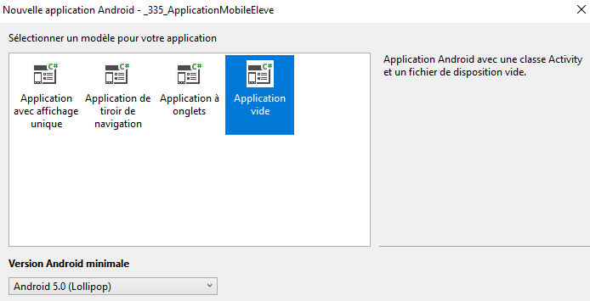

Vient ensuite, le choix de la version de notre application, ici nous allons choisir la ou une des plus anciennes versions d’Android, car plus la version est récente, plus il y aura de fonctionnalités à notre disposition, mais il y aura aussi plus de téléphones qui ne pourront pas l’utiliser et la supporter, du à leur version d’Android.

# Explication de l’environnement

L’environnement ressemble à un projet C# classique en console, etc… Cependant, il y a quelques subtilités qui en font une différence considérable.

## Fichiers source

Les fichiers sources s’apparentent à ceci.

* Les interface de l’application, avec les fichiers de modélisation en XML se trouvent dans « layout »
* Les images ou les éléments à ajouter dans la modélisation de l’application se trouveront dans « drawable »
* Les fichiers de ressources permettant de gérer les styles, les couleurs et des chaines de caractères de l’application sont dans « values »

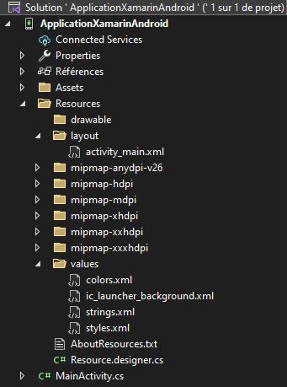

## Fichiers de ressources

Les fichiers de ressources se trouvant dans « values » sont considéré comme des fichiers contenant des constantes accessibles par tout l’environnement.

Ils peuvent permettre de changer la couleur du thème, changer des couleurs ou en ajouter autant que l’on veut.

Les fichiers de ressources peuvent aussi être adaptés pour rendre l’application multilingue avec un fichier par langue différente. Ils peuvent aussi faire en sorte d’adapter l’application avec des fichiers différents en fonction de la taille de l’écran, cela permet de séparer le code source des éléments de design, etc…

## Modélisation

Le fichier de modélisation étant, dans ce cas-là, le fichier « activity_main.xml »

En double cliquant sur le fichier de modélisation, l’interface ci-dessous apparait, le code XML est à droite et la visualisation de l’interface de l’application à gauche.

Tout à gauche de l’interface, se trouve la boîte à outils, elle permet d’y placer des éléments graphiques dans l’activité, comme un bouton, du texte, etc…

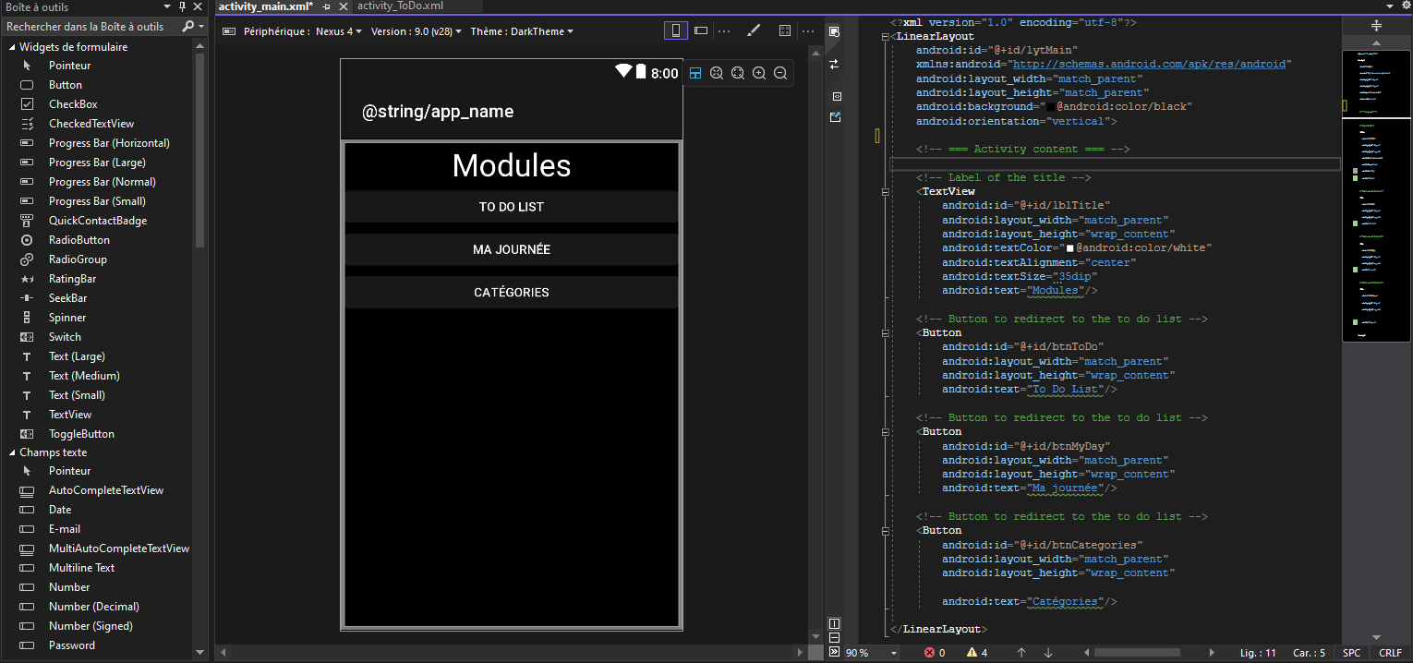

## Code d’une activité

Le code de base d’une activité s’apparente à une classe classique.

Quelques éléments à relever sont conçus pour l’environnement de Xamarin :  
La ligne En dessus de la classe permet de définir :  
- Label -> Le nom à afficher par défaut dans l’activité.  
- Theme -> Le thème à utiliser qui a été défini dans un des fichiers ressources (styles.xml).  
- MainLauncher -> Défini si l’activité est la principale de l’application.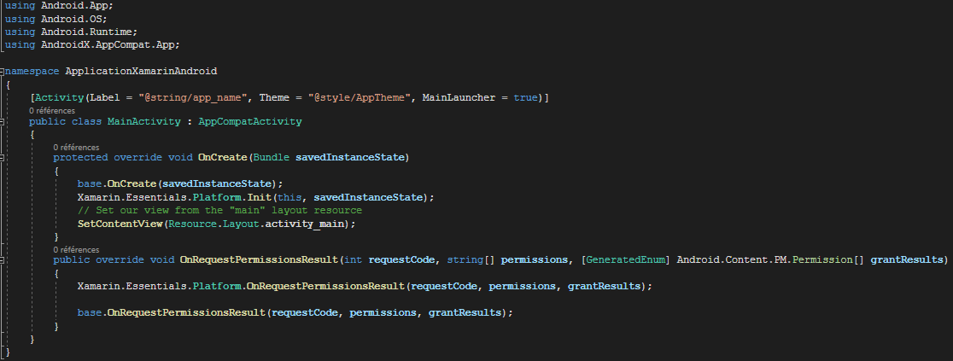

# Emulateur

# Création d’une activité

Au début du projet de base une activité est créée. Une activité est composée de 2 fichiers différents :

* 
* 

Le fichier MainActivity.cs contient tout le code C# de l’activité de son nom. Il permet de créer des objets comme des boutons, etc… et d’en récupérer aussi. Il permet aussi de gérer les méthodes événementielles.

Le fichier Activity_main.xml contient tout le code XML avec ses balises, c’est ce qui permet de créer l’interface de l’application.

## Lier le fichier CS avec le fichier XML

La simple ligne de code « SetContentView() ; » permet d’associer le fichier .cs au fichier .xml comme ci-dessous

